附件3
题库样例
题干 | 解析 | 答案 | 选项
只受两个力作用的刚体，使刚体保持平衡状态的充分和必要条件是.这两个力（）。 | 只受两个力作用的刚体，使刚体保持平衡状态的充分和必要条件是.这两个力大小相等（等值） 方向相反（反向） 作用在同一条直线上（共线）。 | A B C | A.等值 | B.反向 | C.共线 | D.作用在不同的物体上
两个物体间的作用力和反作用力总是（）。 | 两个物体间的作用力和反作用力总是同时存在，且大小相等 方向相反 沿着同一直线(简称等值 反向 共线)，分别作用在这两个物体上。 | A B C D | A.等值 | B.反向 | C.共线 | D.作用在不同的物体上
属于三星齿轮变向机构的是（）。 | 三星齿轮变向机构是由Z1 Z2 Z3和Z4四个齿轮，以及三角形杠杆架组成。Z1和Z4两个齿轮用键装在位置固定的轴上， 并可与轴一起转动。Z2和Z3两个齿轮空套在三角形杠杆架的轴上，杠杆架通过搬动手柄可绕Z4齿轮轴心转动。改变手柄的位置即可使从动轴获得不同的转向。 | B | 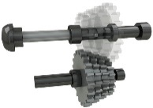 | 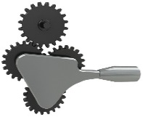 | 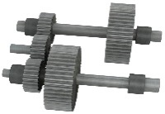 | 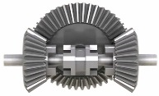
  A.
  B.
  C.
  D.
通常用（）表示柔体约束力。 | 工程上常见的柔软的绳索 传动带和链条等构成的约束，称为柔性体约束。柔性体约束对物体的约束力的作用点为柔体和物体的接触点，方向沿着柔体背离受力物体，通常用FT表示柔体约束力。 | C | A.FN | B.FR | C.FT | D.FC
作用于刚体上某一点的力，可移至刚体上的任一点，而不会改变该力对刚体的作用效果。 | 作用于刚体上某一点的力，可沿其作用线移至刚体上的任一点，而不会改变该力对刚体的作用效果。 | 错误 | 正确 | 错误
通过画力的平行四边形或力的三角形都可以求出合力。 | 作用于刚体上同一点的两个力，可以合成为一个合力。合力也作用于该点，合力的大小和方向由以这两个力为邻边所构成的平行四边形的对角线来确定。刚体受同一平面内互不平行的三个力的作用而处于平衡状态，则这三个力的作用线必汇交于一点。 | 正确 | 正确 | 错误
用截面法求杆件的内力的步骤是（）。  A.平衡B.截开C.代替 | 采用截面法求杆件的内力，可以概括为以下几个步骤。(1)截开(2)代替(3)平衡 | BCA
低碳钢拉伸时的整个拉伸变形过程可分为4个阶段依次是（）。  A.屈服阶段B.颈缩阶段C.强化阶段D.弹性阶段 | 低碳钢拉伸时的整个拉伸变形过程可分为4个阶段。①弹性阶段②屈服阶段③强化阶段④颈缩阶段 | DACB

